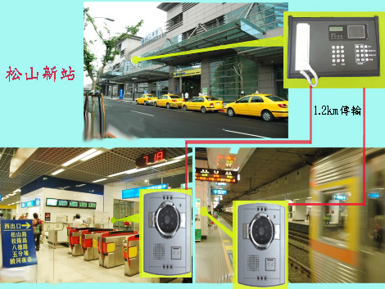案名:松山火車站
工程商:協瑞科技
系統:TL系統
1.對講接線圖：
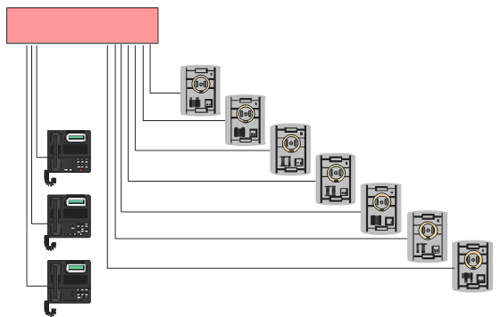
32門PBX
總機一(服務站)
總機二 (服務站)
總機三(服務站)
1
2
3
4
5
6
7～12
2C
2C

2.影視接線圖：
～12台
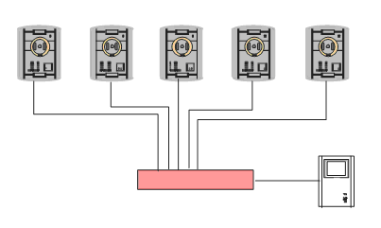
１
２
３
４
５
１２門警報選台器
1.0mm*4C+5C-2V*1
註: 2C----CCD電源
2C----警報選台器觸發線

說明：服務站到小門口機的出口站距離最遠的有達1.8公里，廠家建議拉0.75mm的線，工程商為求更好效果拉1.0mm的線，事實證明通話效果與電話一樣，無嘯叫聲及雜音。
影像部分透過警報選台器觸發可以達到那一台小門口機呼叫就看哪一台的影像。
除此之外，當小門口機呼叫服務站時，若無人接聽，會自動轉接至下一台總機或管理中心。
監聽功能：總機可以呼叫任一台小門口機，小門口機會自動無振鈴接機，總機就可以監聽小門口機附近的聲音及影像。
應用：
1、小門口機有三種外觀，均可外加彩色CCD，說明如下：
TL-2102：鋁殼，外露式
TL-2104；鋁殼，埋入式
TL-2106：膠殼，外露式，可外加感應讀卡
2、小門口機是採用記憶撥號方式，一般都是記憶總機號碼，又PBX可設定無人接聽轉接功能，若加裝TL-812T就可形成相互（戶戶）對講功能。
3、本系統可追加到100門，普遍運用在捷運站、地下停車場、監獄、倉庫、學校、醫院、大賣場、工廠、機場等等，需要緊急對講或相互（戶戶）對講功能。

本案特點：
1、距離超遠
2、三台總機均可獨立監看監聽

